國立中興大學附屬高級中學
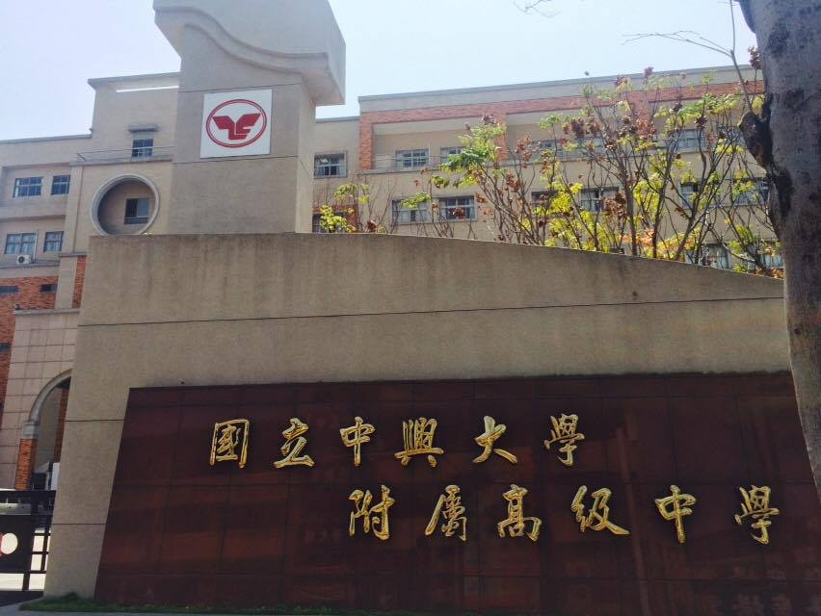

- 學校校訓
真、善、美

本校校訓「真、善、美」，係在民國八十九年籌備設校期間，率先由籌備處主任黃義虎前校長提出，經過主管會報討論後決定。「真、善、美」三字，其實指引了教育的理想與目標，也說明了學生學習的課程內容與活動。大多數學校校訓是四個字，但本校黃校長卻認為「真、善、美」較通俗淺顯，易於領會，且可以把學校辦學的方向與理念闡述的很清楚。

「真」字有不虛假之意涵，代表教育在追求真理的過程，要表裡如一，具客觀性與科學性。因之，學生學習的態度，務求甚解，追根究底，以深入了解知識的真正涵義。「善」，指的是德育的表現；一個品德高尚的人，要樂善好施，多為社會國家奉獻付出。再說，善本為吉祥美好之事物，隱惡揚善，嘉善而矜不能。星雲大師常說：「存好心，說好話，做好事」。在學術、自然、科技、人文社會之領域上，強調環保、熱愛地球、關愛弱勢、積德行善、廣澤眾生，是為善的終極目標。「美」，原指本色氣味等一切事物的美好。校園美化，旨在於賞心悅目，發揮境教功能。美亦指生活修養，像增進美術創作能力，擴展審美認知，以及涵養美的情操，培養音樂、美術鑑賞能力，充實幸福美滿人生。總而言之，真、善、美各具有其深遠的意涵，但同時它們亦呈現「三體合一」之狀態，如本校創校時，曾花費三四百萬元珍藏美術真跡三十七幅作品，除了做為「美」術欣賞教學功能外，用以陶冶全校師生「善」行之人格特質，同時，由書畫集冊或複製品追溯到作品之原著，最是求「真」務實的精神表徵。

本校校訓之由來與下列二件事情有關：其一，它源自音樂電影名片「真善美」。黃前校長認為一個人具備了真善美，即代表了他的人格修養接近完美。其二，本校的代表植物「酢漿草」，不高貴，不爭寵、不耀眼，但它落地開花，生命力強，黃紫色的花瓣，浪漫而優雅，散發文學的含蓄之美。三片葉子，恰好意指本校校訓「真、善、美」之教育目標，又因全株帶有淡淡甘酸味，如青少年，內心裡充滿著「有點酸又有點甜」的小秘密般心事，是為賦新詞強說愁的文藝少年最佳代言人。這是本校校訓的另一詮釋。

- 學校環境介紹
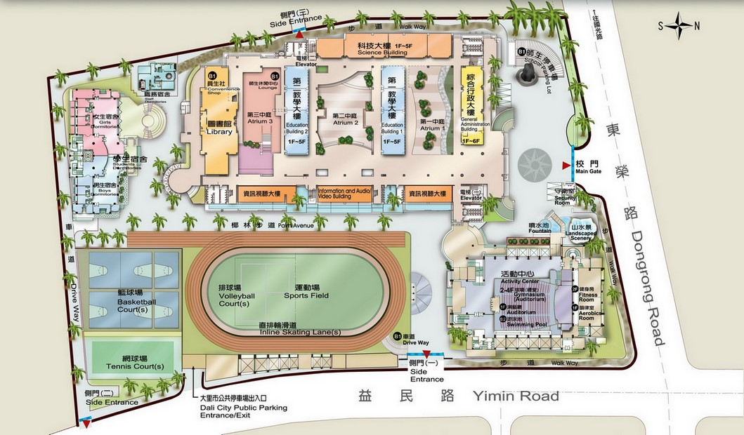
興大附中的學校樓層共有七層樓(包含地下室)。各個樓層簡介如下，地下層包含：師生停車場、福利社、童軍團部、師生休閒中心、社團教室、桌球室以及文薈廳。一樓包含：總務處、健康中心、貴賓室、器材室、資源回收室、圖書館一樓閱覽室，以及多間教室。二樓包含：教務處、印刷室、人事室、學生事務處、國文科辦公室、軍訓教官室、圖書館第二閱覽室、自然科專科教室、生物實驗室，以及教育基金會、家長會辦公室。三樓包含：校長室、校史室、會議廳、自然科與社會科辦公室、綜合視聽教室、圖書館第三閱覽室、電腦教室。四樓：包含數學、英文、藝能科辦公室，化學實驗室、哺乳室、視訊教學中心、GIS專科教室。五樓包含：美術教室、美術視聽教室、媒體中心、藝文中心、專題討論室、護理科專科教室、星象館、大型會議室。六樓包含：音樂教室、琴法室、國樂練習室、天文台。
【圖1-4】學校樓層平面圖
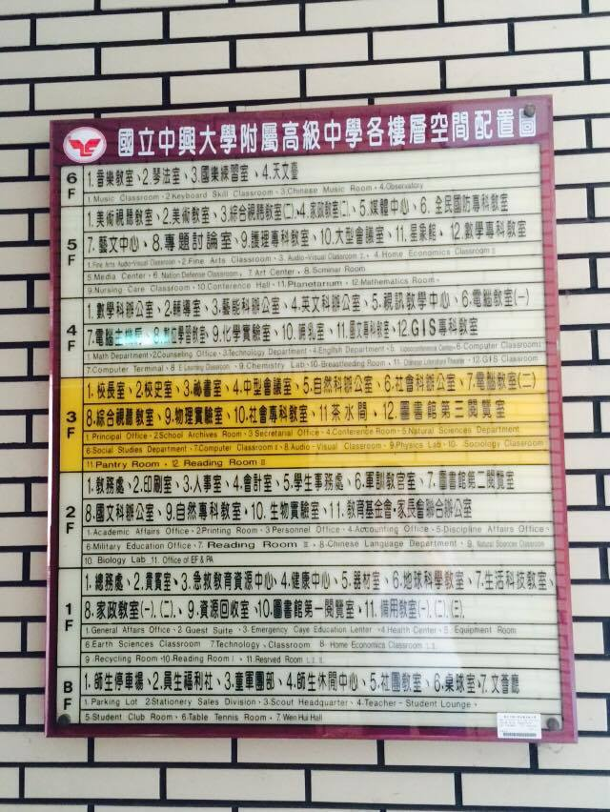

- 學生概況
105學年度各年級、類組班級及學生人數：本校計有42班(含3班數理資優班)，學生1661人；男、女比例約為 53：47。
年級 | 類組 | 班級數 | 男 | 女 | 合計
一年級 | 不分類組 | 13 | 281 | 250 | 531
 | 數理資優班 | 1 | 22 | 8 | 30
二年級 | 自然組 | 4 | 57 | 107 | 164
 | 社會組 | 9 | 199 | 165 | 364
 | 數理資優班 | 1 | 22 | 7 | 29
三年級 | 自然組 | 5 | 77 | 121 | 198
 | 社會組 | 8 | 194 | 121 | 315
 | 數理資優班 | 1 | 23 | 7 | 30
總計 |  | 42 | 875 | 786 | 1661

- 學校教育理念
興大附中是一所創新領先、家長信任、社區認同的區域學習中心。擁有熱情合作、互動良好、身心健康的教育團隊，致力於培養學生具備「為學求真、做人求善、生活求美」的核心素養，奠定學生進入國內外頂尖大學的學術基礎，引領學生成為與世界接軌的 領導人才。
學校的教育理念為尊重生命、快樂成長，尊重生命是人文素養、發展潛能、自尊尊人與萬物共存；快樂成長是五育並重、造就英才、科學頭腦和研究創新。
學校分為三個面向、九個指標的核心素養執行。「為學求真」指的是定向負責、自主學習，創新思辨。「做人求善」指的是溝通互動、團隊合作以及社會關懷。「生活求美」指的是身心健康、挫折容忍，品味生活。

- 學校教學特色
教育方式 | 民主化 | 開放教育 多元參與
 | 科學化 | 活潑教學 自然成長
 | 傳承化 | 薪火相傳 推陳出新
 | 家庭化 | 親情交融 溫馨祥和
 | 社區化 | 資源共享 品質提昇

學校作息表
作息時間
早自習 | 0740 | 0800
每週二升旗 | 0740 | 0800
第一節 | 0810 | 0900
第二節 | 0910 | 1000
打掃 | 1000 | 1015
第三節 | 1015 | 1105
第四節 | 1115 | 1205
午餐 | 1205 | 1235
午休 | 1235 | 1305
第五節 | 1310 | 1400
第六節 | 1410 | 1500
第七節 | 1510 | 1600
第八節 | 1610 | 1700
放學 | 1700
p.s 每週二、三、四之到校時間為07:40；週一、五之到校時間為08:00；每週
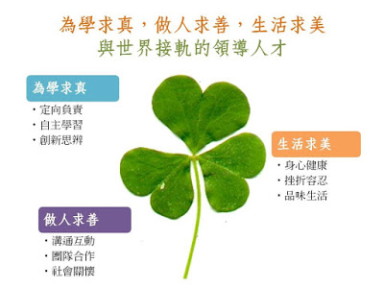
五之六七節為綜合活動(班週會及社團)時間

學生學習圖像
分「為學求真、做人求善、生活求美」三個面向、九個指標、30項具體說明。
A.為學求真
- A-1定向負責
- A-1-1負責任、自我承擔，懂得自我生涯規劃、了解自己的能力、清楚自己的人生目標。
- A-1-2具備「知我愛我」的生命價值觀，能認識自己、珍愛生命。
- A-1-3能以適性、務實負責、超越自我的態度，做好生涯規畫。
- A-1-4具備編織青年大夢的勇氣與創意。
- A-2自主學習
- A-2-1具備多元學習能力，能擬定自主學習課程並展現學習成果、樂於主動參加各項競賽。
- A-2-2具備主動求知的學習態度，主動學習、自動自發、主動積極、充滿好奇。
- A-2-3熟悉學習策略的運用，例如：時間管理、學習計畫訂定與執行。
- A-2-4能活用各項學習工具，例如：雲端學習、基礎統計、圖表數據研判。
- A-3創新思辨
- A-3-1獨立思考、主動解決問題能力、創新思維、對周遭生活具敏銳觀察力。
- A-3-2能運用各項思考技能於學習與生活，包含：創意思考、批判思考、解決問題等。
- A-3-3培養「跨界」思考的視野，包含：跨越學科、時間及國際界限的思考。

B.做人求善
- B-1溝通互動
- B-1-1具有系統條理的溝通表達能力。
- B-1-2具備多元語言的聽說讀寫能力，例如：中文、英文、 第二外語、鄉土語言、程式語言。
- B-1-3具備運用各項工具、進行發表與簡報的能力。
- B-1-4具備友善溝通的態度，例如：傾聽、幽默、包容、尊重、民主。
- B-2團隊合作
- B-2-1善於組織團隊、有效溝通、合作分工、學習社群。
- B-2-2具備團隊運作的合作能力，與貢獻、分享的善群態度。
- B-3社會關懷
- B-3-1具同理心、懂感恩、積極參與服務學習、樂於參與公眾事務、關懷回饋社會。
- B-3-2具備「尊重人我」的社會價值觀，能以禮自持、重視倫理、尊重多元文化、促進族群和諧、性別平等，落實民主法治、與人權保障。
- B-3-3具備「敬天護地」的環保價值觀，願與大自然和諧共存、重視永續發展。

C.生活求美
- C-1身心健康
- C-1-1提昇身心健康自我管理能力。
- C-1-2養成終身運動或休閒的習慣。
- C-1-3具備正確運用健康資訊、產品與服務、維護個人與環境安全的能力。
- C-2挫折容忍
- C-2-1具備壓力及危機處理之知能，能善用社會支持系統有效處理壓力和危機。
- C-2-2能從失落及挫折中復原，從過程中找到面對困境的方法並建立自信。
- C-2-3能把挫折視為學習必經歷程，並勇於面對各種壓力與挑戰
- C-3品味生活
- C-3-1具備品味日常食衣住行育樂的生活美學素養。
- C-3-2在生活中體現藝術美感，生活藝術化、藝術生活化。
- C-3-3培養欣賞藝術的興趣，具備藝術欣賞的能力。
- C-3-4涵養藝術領域之知識、情意與技能，做為未來品味生活之基礎。
學校願景
興大附中是一所創新領先、家長信任、社區認同的區域學習中心。我們擁有熱情合作、互動良好、身心健康的教育團隊致力於培養學生具備「為學求真、做人求善、生活求美」的核心素養。奠定學生進入國內外頂尖大學的學術基礎。引領學生成為與世界接軌的領導人才。

